

UNIVERSIDADE PAULISTA
Ciência da Computação

SMA
Sistema de Monitoramento Ambiental
Desenvolvimento de uma API Ambiental em Java

Atividade Prática Supervisionada (APS)
Desenvolvimento de Sistemas Distribuídos
Turmas CC7P14 / CC8P14

Eduardo Cardoso Fukuda - G91HDC4
Lucas Gabriel Moreira Fulen - N0990H8
Rafael Ribeiro Cintra - G79DBG6

Araçatuba, SP - 2026

Sumário
Sumário 2
1. Introdução 5
2. Fundamentação Teórica 6
2.1 Sistemas distribuídos 6
2.2 APIs REST, HTTP e JSON 6
2.3 Server-Sent Events 6
2.4 Contêineres e Kubernetes 6
2.5 Persistência com SQLite 7
2.6 Percentis e vazão 7
3. Descrição do Problema e do Sistema 8
3.1 Situação observada 8
3.2 Domínios monitorados 8
3.3 Integrantes e participação 8
3.4 Tecnologias adotadas 8
4. Métodos Utilizados no Desenvolvimento 9
4.1 Decisões que surgiram durante os testes 9
5. Objetivos do Sistema 10
5.1 Objetivo geral 10
5.2 Objetivos específicos 10
5.3 Delimitação 10
6. Requisitos Funcionais 11
7. Requisitos Não Funcionais 12
8. Especificação das APIs 13
8.1 Rotas comuns 13
8.2 Manancial 13
8.3 Alagamento 13
8.4 Inversão térmica 14
8.5 Filtros de histórico e alertas 14
8.6 Regras de alerta 14
9. Estrutura do Banco de Dados 14
9.1 Leituras de Manancial 15
9.2 Medições e consolidação de Alagamento 15
9.3 Leituras de Inversão Térmica 16
9.4 Alertas 16
10. Modelagem e Arquitetura 17
10.1 Atores 17
10.2 Fluxo de uma leitura 18
10.3 Classes principais 19
10.4 Visão geral da arquitetura 20
11. Implantação com Docker e Kubernetes 21
11.1 Imagens Docker 21
11.2 Cluster k3d/k3s 21
11.3 Saúde e dependências 22
11.4 Configuração e credenciais 22
12. Testes e Resultados 23
12.1 Verificação funcional 23
12.2 Gerador de carga 23
12.3 Linha de base 23
12.4 Escala, falha e atualização 23
12.5 Limites dos resultados 24
13. Protótipos de Interface 25
14. Glossário 28
15. Conclusão 29
16. Referências Bibliográficas 30
Anexo A - Estrutura do Repositório 31
Anexo A.1 Comandos principais 31
Anexo B - Matriz de Rotas 32
Anexo C - Roteiro de Demonstração 33

1. Introdução
O monitoramento ambiental depende de dados que chegam de locais e equipamentos diferentes. Uma leitura isolada pode parecer simples, mas o cenário muda quando várias medições precisam ser recebidas ao mesmo tempo, consultadas depois e entregues ao vivo para outras aplicações. Foi a partir desse problema que o grupo desenvolveu o Sistema de Monitoramento Ambiental, identificado neste trabalho pela sigla SMA.
O projeto é formado por três APIs escritas em Java. A primeira acompanha mananciais, a segunda reúne informações de alagamento e a terceira observa condições relacionadas à inversão térmica. Os serviços utilizam o mesmo padrão de rotas, porém cada um possui regras, campos e banco de dados próprios. Dessa forma, um serviço pode ser atualizado ou escalado sem exigir a alteração dos demais.
Ao longo da APS, a solução passou por etapas sucessivas. Primeiro foram definidos os contratos JSON e a persistência. Em seguida vieram a conteinerização, a implantação em Kubernetes, os testes de carga e os experimentos de escala e falha. Essa evolução influenciou diretamente a arquitetura final, especialmente a separação entre os pods que recebem requisições e os pods que mantêm o estado de cada domínio.
Este documento apresenta os conceitos empregados, os requisitos, as rotas, a estrutura dos bancos, a modelagem e os resultados obtidos. Também registra as limitações observadas. Os limites de alerta utilizados são didáticos e não substituem parâmetros definidos por órgãos ambientais ou de defesa civil.

2. Fundamentação Teórica

2.1 Sistemas distribuídos
Um sistema distribuído é formado por componentes que executam em processos ou máquinas diferentes e se comunicam pela rede. A aplicação precisa continuar compreensível para quem a utiliza, mesmo que internamente existam várias réplicas, serviços, filas e volumes. No SMA, essa comunicação aparece entre Ingress, Services, pods de atendimento, pods de estado e clientes conectados por SSE.

2.2 APIs REST, HTTP e JSON
As APIs utilizam HTTP para receber e consultar dados. O método POST representa a chegada de uma nova medição, enquanto o GET é usado no histórico, nos alertas e nas verificações de saúde. O conteúdo é enviado em JSON porque esse formato é simples de produzir em sensores simulados e também é amplamente aceito por aplicações web e móveis.
Uma leitura válida recebe o código 202. Nesse caso, a API informa que aceitou o evento e que a persistência será concluída pelo fluxo assíncrono. Requisições malformadas recebem 400; métodos não aceitos recebem 405; conflitos de agrupamento podem receber 409; e indisponibilidades temporárias recebem 503.

2.3 Server-Sent Events
Server-Sent Events, ou SSE, mantém uma conexão HTTP aberta para que o servidor envie eventos ao cliente. A comunicação é unidirecional: o cliente se conecta e a API publica novas leituras. Esse recurso foi escolhido para a rota de tempo real porque o painel não precisa enviar mensagens pela mesma conexão. A atualização chega assim que a leitura é processada, sem consultas repetidas ao banco.

2.4 Contêineres e Kubernetes
Docker foi utilizado para empacotar os três serviços. Cada Dockerfile possui um estágio de compilação com Maven e um estágio final somente com o Java Runtime. A imagem final não carrega o SDK nem o código-fonte e executa com usuário sem privilégios de root.
A implantação principal usa k3d para criar um cluster k3s dentro do Docker. O Kubernetes organiza pods, Services, Ingress, ConfigMaps, Secrets, StatefulSets, volumes e escalabilidade. O Traefik recebe as chamadas pela porta 8088 e encaminha cada prefixo para a API correta.

2.5 Persistência com SQLite
SQLite mantém o banco em um arquivo e oferece transações sem exigir um servidor separado. Essa característica ajudou na primeira etapa do projeto, mas trouxe uma decisão importante na orquestração: várias réplicas não devem escrever ao mesmo tempo no mesmo arquivo. Por isso, cada domínio possui um pod de estado com PVC próprio, enquanto os pods de atendimento podem ser replicados.

2.6 Percentis e vazão
Nos testes de carga, a vazão indica quantas respostas foram concluídas por segundo. Os percentis mostram a distribuição das latências. O p95, por exemplo, é o tempo abaixo do qual ficaram 95% das respostas. Ele ajuda a enxergar lentidões que uma média simples poderia esconder.

3. Descrição do Problema e do Sistema

3.1 Situação observada
O cenário considerado é o de uma operação que acompanha diferentes pontos ambientais. Os sensores produzem valores em intervalos curtos, mas esses dados só ganham utilidade quando possuem identificação, horário, unidade de medida e histórico. O operador também precisa distinguir uma leitura comum de uma condição que exige atenção.
Sem uma API comum, cada consumidor precisaria conhecer o formato de cada sensor e consultar arquivos ou bancos diferentes. O SMA centraliza esse acesso, mantém os domínios separados e apresenta rotas equivalentes. Assim, o front-end ou outro sistema cliente consegue trabalhar com o mesmo fluxo de ingestão, histórico, tempo real e alertas.

3.2 Domínios monitorados
Domínio | Identificação | Medidas | Unidades
Manancial | area | percentual ocupado, nível e temperatura da água | %, m e °C
Alagamento | ponto_id e sensor_id | nível do córrego, chuva e velocidade da água | cm, mm e m/s
Inversão térmica | estacao | temperatura, umidade e vento | °C, % e km/h

3.3 Integrantes e participação
Nome | RA | Atividades
Eduardo Cardoso Fukuda | G91HDC4 | Desenvolvimento, testes e revisão técnica
Lucas Gabriel Moreira Fulen | N0990H8 | Desenvolvimento, validação e apresentação
Rafael Ribeiro Cintra | G79DBG6 | Integração, implantação, testes e documentação

3.4 Tecnologias adotadas
Tecnologia | Uso no projeto
Java 17 | APIs HTTP, validação, processamento concorrente e SSE
Gson | Conversão e validação estrutural dos documentos JSON
SQLite JDBC | Persistência das leituras e dos alertas
Python | Simuladores, validações e geradores de carga
Docker e Maven | Construção reproduzível das imagens
k3d / k3s | Cluster Kubernetes local usado na apresentação
Traefik | Ingress e ponto único de entrada
Redis e RabbitMQ | Componentes de cache e mensageria implantados para o ambiente acadêmico

4. Métodos Utilizados no Desenvolvimento
O levantamento das necessidades ocorreu de maneira incremental. As fichas de acompanhamento definiram os requisitos mínimos de cada etapa, e as decisões de domínio foram discutidas pelo grupo conforme os testes revelavam novos problemas. Esse processo foi mais útil do que tentar definir toda a arquitetura antes da primeira execução.
Método | Como foi aplicado
Análise documental | Leitura das fichas da APS, aulas teóricas e práticas e critérios de demonstração.
Reuniões do grupo | Definição dos nomes das rotas, dos três domínios e das regras de alerta.
Prototipação | Desenho de telas para conferir quais dados seriam necessários no histórico e no tempo real.
Testes exploratórios | Envio manual de JSON, abertura do SSE, consulta ao SQLite e reinício de contêineres e pods.
Testes automatizados | Validação das rotas, persistência, filtros, carga, substituição de pod e rolling update.
Revisão por evidência | Comparação entre requisito, comando executado e resultado observado.

4.1 Decisões que surgiram durante os testes
O alagamento foi o domínio que mais exigiu revisão. No início, nível, chuva e velocidade eram enviados juntos. O grupo percebeu que esses valores podem vir de sensores diferentes. A API passou então a receber três POSTs e a reuni-los pelo ponto monitorado dentro de uma janela de três segundos.
Outra decisão foi não bloquear o SSE enquanto o banco termina a gravação. A leitura é confirmada na fila persistente, publicada para os clientes conectados e gravada de forma assíncrona. Se a escrita demorar, o fluxo ao vivo continua; a fila mantém o evento para nova tentativa.

5. Objetivos do Sistema

5.1 Objetivo geral
Desenvolver uma plataforma distribuída para receber, validar, armazenar, consultar e transmitir medições ambientais dos domínios de manancial, alagamento e inversão térmica, com alertas rastreáveis e implantação conteinerizada em Kubernetes.

5.2 Objetivos específicos
- Definir contratos JSON com identificação, unidade e timestamp.
- Disponibilizar rotas de ingestão, histórico, tempo real e alertas em cada domínio.
- Consolidar os três sensores de alagamento sem interromper o fluxo quando um deles falhar.
- Preservar leituras e alertas após a recriação dos pods de estado.
- Distribuir o atendimento entre réplicas identificáveis pelo cabeçalho X-Pod.
- Medir vazão, latência, erros e consumo de recursos sob diferentes níveis de carga.
- Demonstrar escala manual, substituição de pod e atualização gradual de versão.

5.3 Delimitação
A aplicação implementada é a camada de API e infraestrutura. Os protótipos de tela apresentados mais adiante mostram uma possível aplicação cliente, porém o front-end não integra o executável atual. Autenticação de usuários, banco replicado entre máquinas físicas e limites oficiais de risco ambiental também permanecem fora do escopo.

6. Requisitos Funcionais
Os requisitos funcionais descrevem o comportamento esperado das APIs. A prioridade foi definida considerando o que precisa estar presente na demonstração e o que pode ser adicionado sem alterar o fluxo principal.
ID | Descrição | Prioridade
RF01 | Receber leituras de manancial em JSON. | Alta
RF02 | Receber leituras de inversão térmica em JSON. | Alta
RF03 | Receber separadamente os sensores de alagamento. | Alta
RF04 | Validar campos obrigatórios, tipos, unidades e timestamp. | Alta
RF05 | Gerar um evento_id único para cada evento aceito. | Alta
RF06 | Agrupar medições de alagamento do mesmo ponto em até três segundos. | Alta
RF07 | Fechar o conjunto incompleto com null quando um sensor não chegar. | Alta
RF08 | Usar o timestamp mais recente na leitura consolidada de alagamento. | Alta
RF09 | Gravar medições individuais e leituras consolidadas. | Alta
RF10 | Consultar o histórico com filtros, paginação e ordenação. | Alta
RF11 | Transmitir leituras em tempo real por SSE. | Alta
RF12 | Avaliar as regras de alerta ao processar uma leitura. | Alta
RF13 | Manter os alertas recentes em memória durante sessenta segundos. | Alta
RF14 | Consultar o histórico persistente dos alertas. | Alta
RF15 | Enviar alertas para webhook quando houver destino configurado. | Média
RF16 | Repetir notificações externas que falharem. | Média
RF17 | Expor liveness e readiness separadamente. | Alta
RF18 | Expor métricas do fluxo e da fila. | Média
RF19 | Informar o pod e a versão que atenderam a requisição. | Alta
RF20 | Manter os dados após reinício ou substituição do pod de estado. | Alta

7. Requisitos Não Funcionais
ID | Descrição | Categoria
RNF01 | Compatibilidade com Java 17, HTTP e JSON UTF-8. | Portabilidade
RNF02 | Imagem final sem SDK nem código-fonte. | Segurança
RNF03 | Execução do contêiner com usuário não root. | Segurança
RNF04 | Configuração externa por variáveis de ambiente. | Manutenção
RNF05 | Credenciais reais fora do repositório. | Segurança
RNF06 | Comunicação interna por nome de Service, sem IP fixo. | Portabilidade
RNF07 | Persistência em PVC exclusivo por domínio. | Confiabilidade
RNF08 | Probes de startup, liveness e readiness. | Disponibilidade
RNF09 | Requests e limits de CPU e memória. | Desempenho
RNF10 | Ingress único com roteamento por prefixo. | Operação
RNF11 | RollingUpdate sem indisponibilizar todas as réplicas. | Disponibilidade
RNF12 | Escala horizontal do Manancial entre 2 e 10 réplicas. | Escalabilidade
RNF13 | Consultas SQL parametrizadas e filtros conhecidos. | Segurança
RNF14 | Rastreabilidade por evento, pod, versão, horário e erro. | Observabilidade
RNF15 | Gerador de carga com percentis, vazão e exportação de resultados. | Testabilidade

8. Especificação das APIs

8.1 Rotas comuns
Método | Rota | Função
POST | /{dominio}/leituras | Receber uma nova leitura ou medição.
GET | /{dominio}/historico | Consultar as leituras gravadas com filtros.
GET - SSE | /{dominio}/tempo-real | Manter a conexão e transmitir novas leituras.
GET | /{dominio}/alertas | Consultar alertas criados nos últimos 60 segundos.
GET | /{dominio}/alertas-historico | Consultar alertas persistidos.
GET | /{dominio}/metricas | Consultar fila, grupos abertos e estado do fluxo.
GET | /health/live | Verificar se o processo Java está ativo.
GET | /health/ready | Verificar dependências antes de receber tráfego.
No Ingress, {dominio} é substituído por manancial, alagamento ou inversao-termica. A entrada principal do cluster é http://127.0.0.1:8088.

8.2 Manancial
POST /manancial/leituras
{
"area": "AREA-001",
"timestamp": "2026-11-09T14:30:00-03:00",
"percentual_ocupado": 18.5,
"nivel_agua_m": 5.2,
"temperatura_agua_c": 22.0
}
Campo | Tipo | Unidade | Regra
area | texto | - | obrigatório e não vazio
timestamp | texto | RFC 3339 | data, hora, segundos e fuso
percentual_ocupado | número | % | entre 0 e 100
nivel_agua_m | número | m | maior ou igual a zero
temperatura_agua_c | número | °C | maior ou igual a -273,15

8.3 Alagamento
Cada sensor envia sua própria requisição. Nos três exemplos, ponto_id é igual e os horários estão dentro da janela de três segundos.
POST /alagamento/leituras
{
"sensor_id": "NIVEL-01",
"ponto_id": "PONTO-10",
"tipo": "nivel_corrego",
"valor": 210.0,
"unidade": "cm",
"timestamp": "2026-11-09T14:30:00-03:00"
}
tipo | Unidade | Campo consolidado
nivel_corrego | cm | nivel_corrego_cm
chuva | mm | chuva_mm
velocidade_agua | m/s | velocidade_agua_ms
Quando os três tipos chegam, a API publica uma única leitura consolidada. Se o prazo vencer antes, os campos ausentes ficam null, o status recebe incompleta e a resposta lista sensores_ausentes. O fluxo não fica travado esperando um sensor defeituoso.

8.4 Inversão térmica
POST /inversao-termica/leituras
{
"estacao": "ESTACAO-03",
"timestamp": "2026-11-09T14:30:00-03:00",
"umidade": 20.0,
"temperatura_c": 32.0,
"vento_km_h": 2.0
}
Campo | Tipo | Unidade | Regra
estacao | texto | - | obrigatório e não vazio
timestamp | texto | RFC 3339 | data, hora, segundos e fuso
umidade | número | % | entre 0 e 100
temperatura_c | número | °C | maior ou igual a -273,15
vento_km_h | número | km/h | maior ou igual a zero

8.5 Filtros de histórico e alertas
A rota de histórico aceita filtros fechados para evitar a montagem livre de SQL. É possível limitar por identificador, data inicial e final e valores das medidas. limit e offset controlam a paginação. A ordenação usa somente colunas conhecidas e direção ascendente ou descendente.
A rota /alertas devolve somente o conjunto recente mantido por sessenta segundos. Já /alertas-historico consulta o banco e permite localizar eventos antigos, filtrar o tipo e conferir se o webhook foi enviado. Essa separação mantém simples a consulta usada por um painel e preserva a auditoria completa.

8.6 Regras de alerta
Domínio | Regra didática | Alerta
Manancial | percentual_ocupado <= 20% | volume baixo
Alagamento | nivel >= 200 cm OU chuva >= 50 mm | nível ou chuva elevados
Inversão térmica | temperatura >= 30 °C E umidade <= 30% E vento <= 5 km/h | calor, ar seco e pouco vento

9. Estrutura do Banco de Dados
Cada domínio utiliza um arquivo aps.db separado. O arquivo fica montado no StatefulSet correspondente e é preservado pelo PVC. As APIs de atendimento não abrem esse arquivo diretamente; elas encaminham o evento para o serviço de estado do domínio.
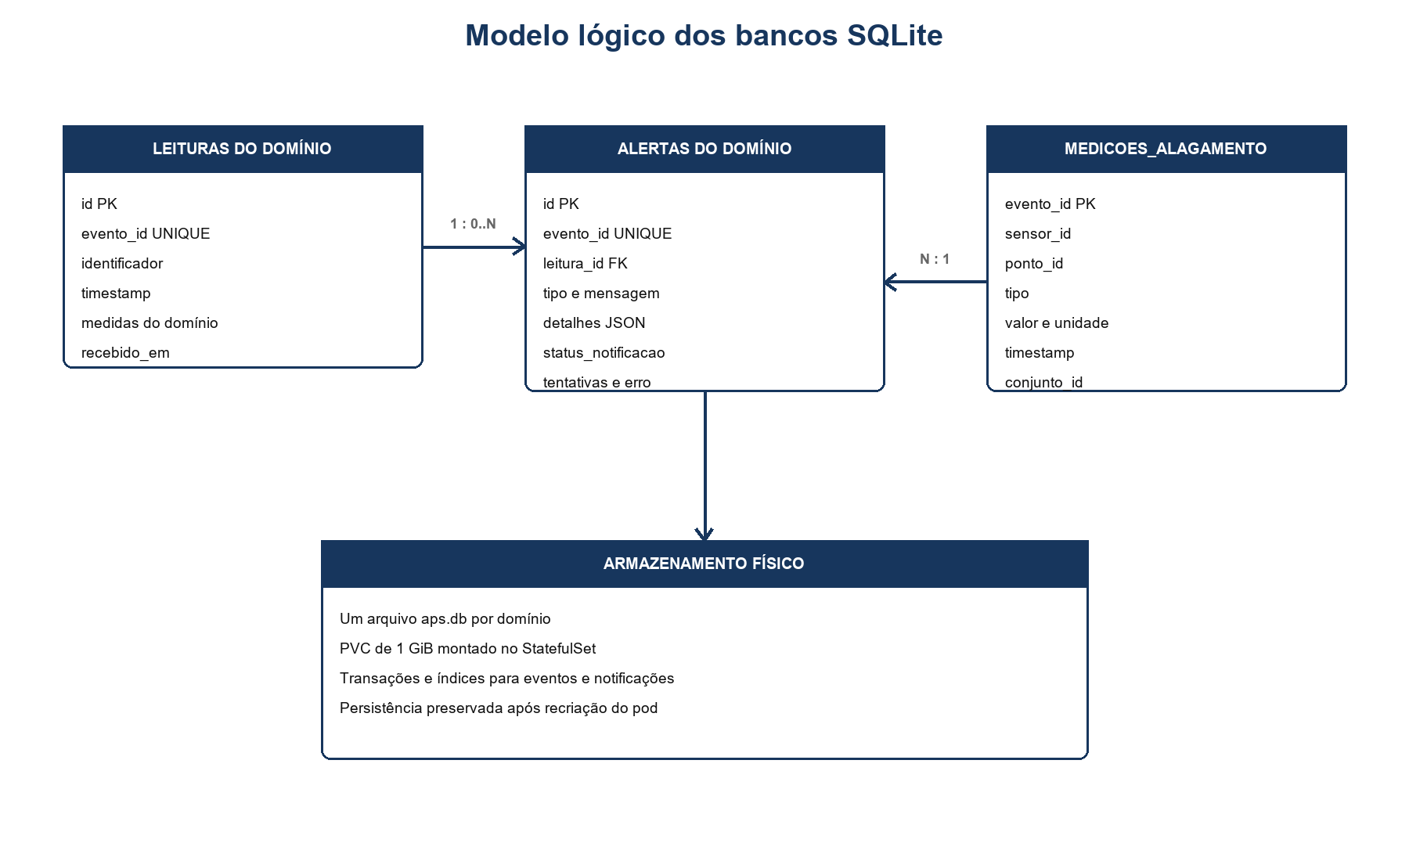
Figura 1 - Modelo lógico dos bancos SQLite.

9.1 Leituras de Manancial
Coluna | Tipo | Conteúdo
id | INTEGER PK | identificador sequencial
evento_id | TEXT UNIQUE | UUID usado para rastreabilidade
area | TEXT | ponto ou área monitorada
timestamp | TEXT | horário informado pelo sensor
percentual_ocupado | REAL | ocupação do reservatório em %
nivel_agua_m | REAL | nível em metros
temperatura_agua_c | REAL | temperatura em graus Celsius
recebido_em | TEXT | horário de persistência

9.2 Medições e consolidação de Alagamento
medicoes_alagamento registra cada POST individual. A tabela leituras_alagamento guarda o resultado consolidado, com um único timestamp e colunas nulas quando houver sensor ausente. conjunto_id relaciona as medições individuais com a leitura final.
Tabela | Principais campos | Finalidade
medicoes_alagamento | sensor_id, ponto_id, tipo, valor, unidade, timestamp, conjunto_id | auditar cada equipamento
leituras_alagamento | ponto_id, timestamp, nível, chuva, velocidade, status, sensores_ausentes | consultar o estado consolidado

9.3 Leituras de Inversão Térmica
Coluna | Tipo | Conteúdo
id | INTEGER PK | identificador sequencial
evento_id | TEXT UNIQUE | UUID do evento
estacao | TEXT | estação monitorada
timestamp | TEXT | horário da medição
umidade | REAL | umidade relativa em %
temperatura_c | REAL | temperatura em °C
vento_km_h | REAL | velocidade do vento
recebido_em | TEXT | horário de persistência

9.4 Alertas
Coluna | Uso
evento_id | identifica o alerta sem duplicação
leitura_id | relaciona o alerta à leitura de origem
tipo e mensagem | explicam a regra que foi atingida
detalhes | guarda limites e valores em JSON
status_notificacao | indica pendente ou enviado
tentativas e proxima_tentativa | controlam o reenvio do webhook
enviado_em e ultimo_erro | registram o resultado da integração

10. Modelagem e Arquitetura

10.1 Atores
Ator | Interação com o sistema
Sensor ou simulador | envia medições pelo POST
Operador ambiental | acompanha o tempo real, consulta histórico e verifica alertas
Aplicação cliente | consome JSON e SSE para montar uma interface
Administrador | implanta, escala, atualiza e acompanha os componentes
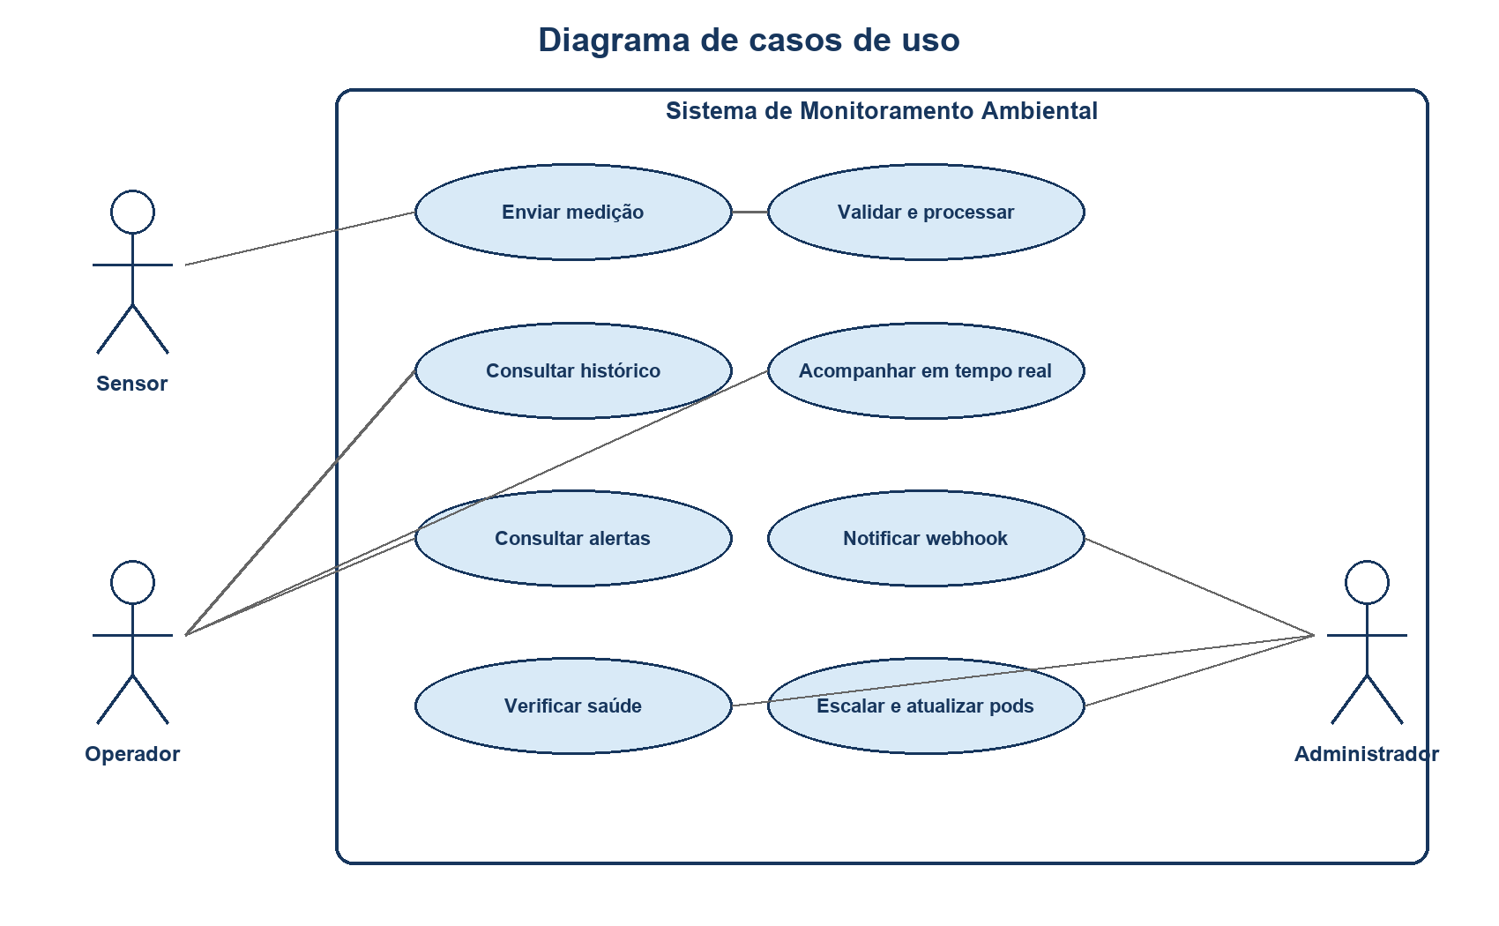
Figura 2 - Casos de uso principais.

10.2 Fluxo de uma leitura
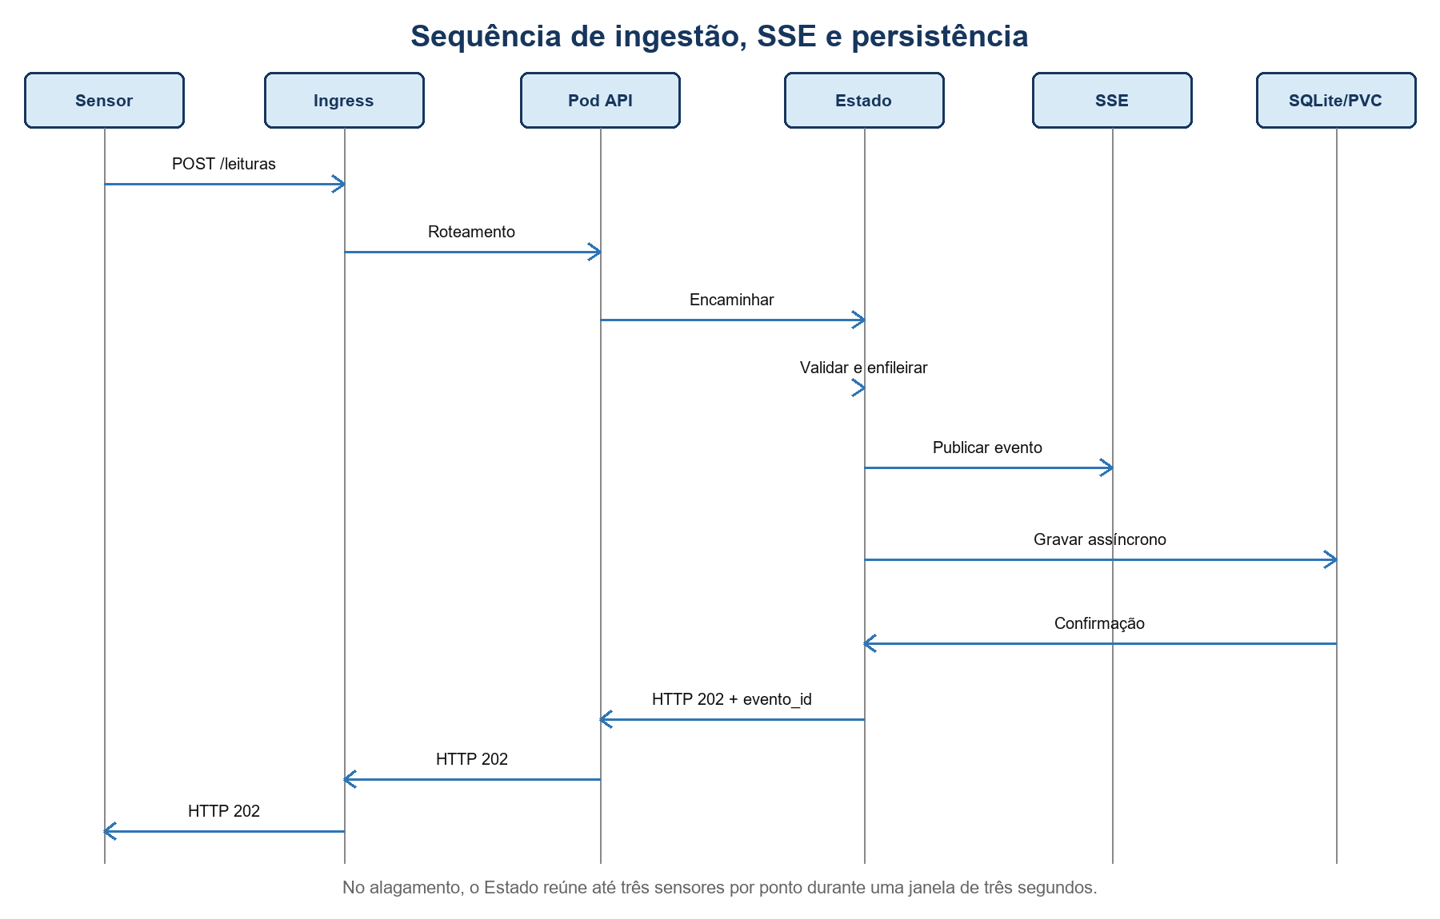
Figura 3 - Sequência de ingestão, publicação SSE e persistência.
A resposta 202 só é devolvida depois que o evento foi aceito pela fila persistente. A publicação SSE e a escrita no banco seguem dentro do fluxo do domínio. Essa ordem evita que uma escrita lenta interrompa o recebimento dos próximos eventos.

10.3 Classes principais
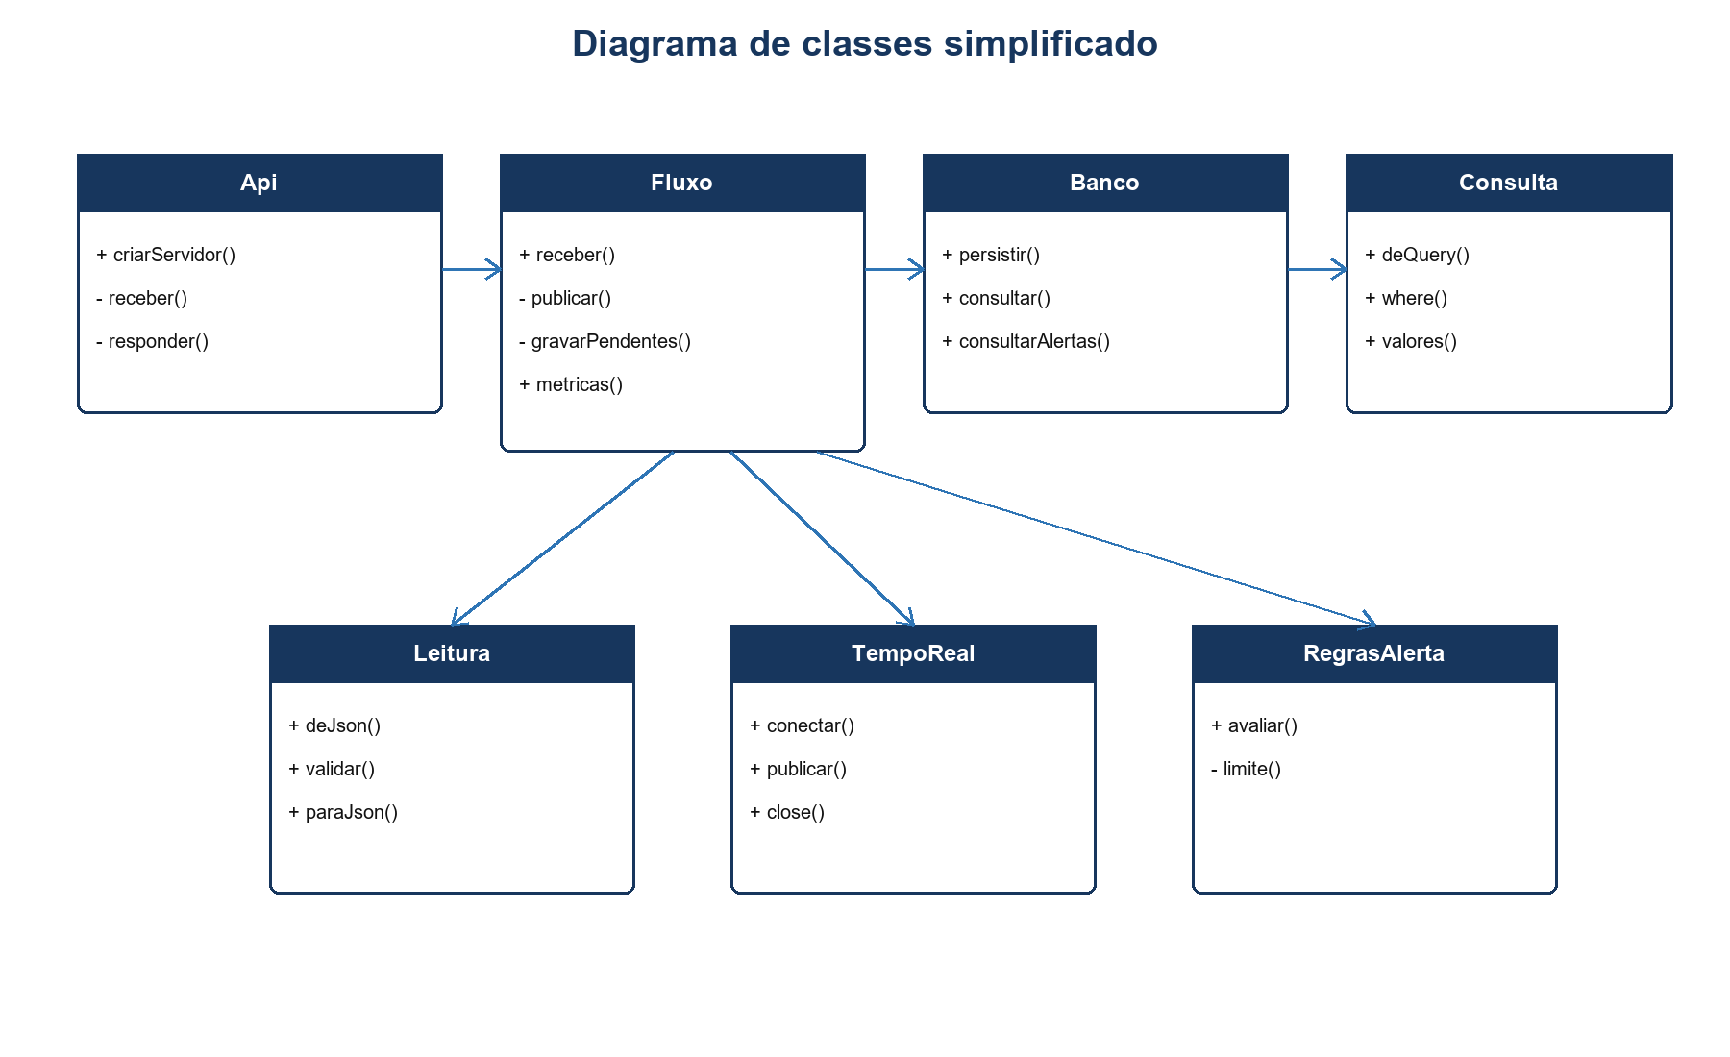
Figura 4 - Classes centrais usadas pelos serviços.
Api concentra o servidor HTTP e o roteamento. Fluxo organiza fila, SSE, agrupamento e gravação assíncrona. Banco inicializa o esquema e executa transações. Consulta constrói filtros parametrizados. Leitura representa o contrato do domínio e RegrasAlerta avalia os limites configurados.

10.4 Visão geral da arquitetura
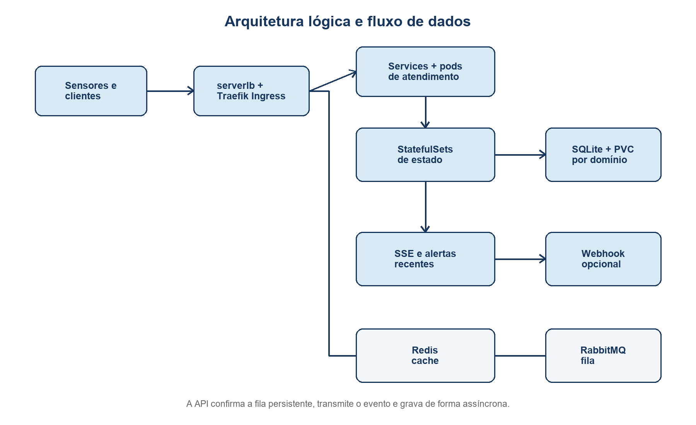
Figura 5 - Componentes e caminho dos dados.

11. Implantação com Docker e Kubernetes

11.1 Imagens Docker
Os serviços geram três imagens com tag fixa: aps-manancial:3.0.0, aps-alagamento:3.0.0 e aps-inversao-termica:3.0.0. O primeiro estágio do Dockerfile compila com Maven. O segundo recebe somente o JAR, o JRE e os arquivos necessários para a execução. Essa construção reduz o tamanho e impede que ferramentas de desenvolvimento fiquem na imagem final.

11.2 Cluster k3d/k3s
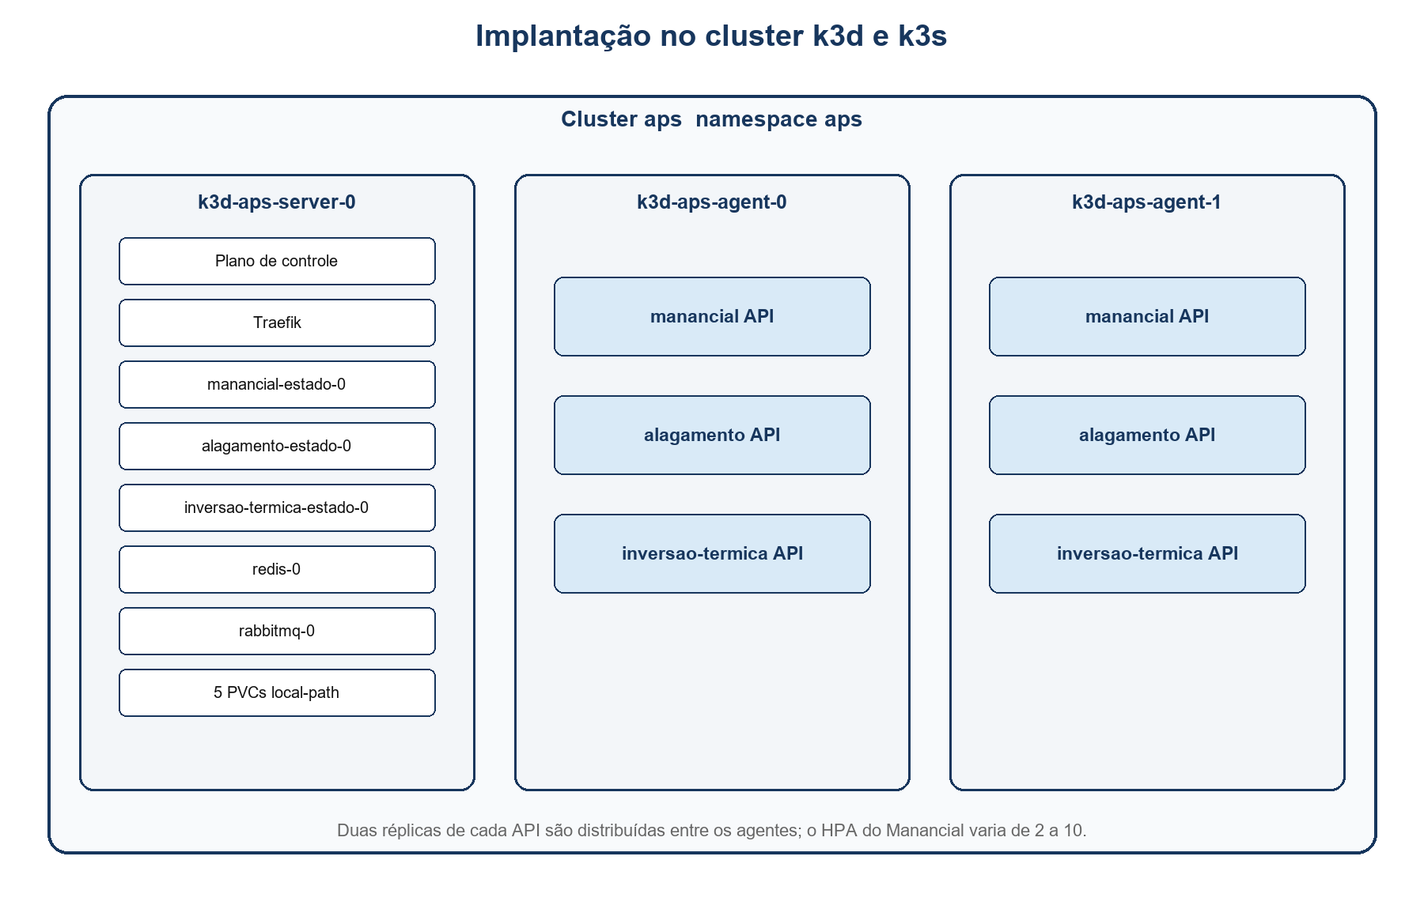
Figura 6 - Distribuição dos componentes no cluster local.
Componente | Função
k3d-aps-serverlb | publica a porta 8088 do host e encaminha ao Traefik
k3d-aps-server-0 | plano de controle e pods de estado com os volumes
k3d-aps-agent-0 | réplicas de atendimento das três APIs
k3d-aps-agent-1 | segunda distribuição das réplicas de atendimento
Ingress | separa os caminhos /manancial, /alagamento e /inversao-termica
Services | oferecem nome estável e balanceiam apenas pods prontos
StatefulSets | mantêm identidade estável para banco, Redis e RabbitMQ
PVCs | preservam os arquivos mesmo após a recriação do pod
HPA | varia o Manancial de 2 a 10 réplicas com alvo de 60% de CPU

11.3 Saúde e dependências
A liveness verifica apenas se o processo Java continua respondendo. A readiness verifica as dependências necessárias para receber tráfego. Se o banco do domínio ficar indisponível, o pod permanece em execução, porém sai do balanceamento. Essa diferença evita reinícios em cascata e impede o envio de novas requisições para uma réplica que não consegue concluir o trabalho.

11.4 Configuração e credenciais
Configurações comuns ficam em ConfigMap. Senhas, tokens e URLs sensíveis são lidos de Secret criado a partir do arquivo .env local. O repositório contém apenas .env.example e secret.example.yaml. Os serviços se localizam pelo DNS do Kubernetes, sem IP fixo e sem localhost na comunicação interna.

12. Testes e Resultados

12.1 Verificação funcional
A validação integrada foi executada em 7 de novembro de 2026. Nos três domínios, o POST retornou 202, o mesmo evento apareceu no SSE e no histórico, e as regras de alerta puderam ser consultadas nas rotas recente e persistente. Depois da substituição do pod de estado do Manancial, a leitura permaneceu disponível no PVC.
Serviço | POST | SSE | Histórico | Alertas | Persistência
Manancial | 202 | aprovado | aprovado | aprovado | após restart
Alagamento | 202 | aprovado | aprovado | aprovado | PVC próprio
Inversão térmica | 202 | aprovado | aprovado | aprovado | PVC próprio

12.2 Gerador de carga
O loadgen.py envia carga simultânea para as três APIs pelo Ingress. O número de trabalhadores, a duração e o timeout são configuráveis. Cada resposta registra serviço, horário, latência, código HTTP, erro, pod e versão. Ao final são gerados o CSV por requisição, a série por segundo e um resumo em JSON.

12.3 Linha de base
Trab. | Req. | req/s | p50 ms | p95 ms | p99 ms | Erros | CPU API | CPU DB
1 | 259 | 17,22 | 54,49 | 77,03 | 87,68 | 0% | 14m | 93m
2 | 496 | 32,97 | 53,32 | 83,87 | 96,52 | 0% | 53m | 86m
4 | 839 | 55,79 | 58,15 | 146,28 | 223,62 | 0% | 82m | 97m
8 | 1440 | 94,94 | 72,59 | 170,28 | 255,04 | 0% | 145m | 167m
16 | 1516 | 99,91 | 137,24 | 346,06 | 822,12 | 0% | 193m | 291m
32 | 1362 | 84,42 | 298,60 | 886,61 | 2141,84 | 0% | 203m | 391m
64 | 1327 | 80,05 | 669,31 | 1549,88 | 2241,12 | 0% | 196m | 406m
A maior vazão apareceu com 16 trabalhadores: 99,91 respostas por segundo. A partir de 32, a vazão caiu e o p95 aumentou de 346,06 ms para 886,61 ms. O uso de CPU do pod de estado chegou a 391m e depois 406m, valor superior ao dos pods de atendimento. A evidência indica que a camada de estado e o SQLite saturaram antes da camada HTTP.

12.4 Escala, falha e atualização
Experimento | Resultado | Leitura do grupo
1 para 4 réplicas | 49,38 para 55,41 req/s; ganho de 1,12x | o ponto compartilhado de estado limitou o ganho
Exclusão de pod | 4.240 requisições e nenhuma falha | o Service manteve tráfego nas réplicas prontas
Rolling update | 3.0.0 e 3.0.1 coexistiram; 1 falha em 4.698 | a versão foi trocada gradualmente
Distribuição | X-Pod alternou entre as réplicas | Ingress e Service realizaram o balanceamento

12.5 Limites dos resultados
Os testes ocorreram em um computador Intel Core i3-1215U com 8 GB de memória. Docker Desktop, cluster, bancos e gerador compartilharam o mesmo equipamento. Por isso, os números servem para comparar configurações deste laboratório e localizar o gargalo do projeto; eles não representam uma capacidade de produção.

13. Protótipos de Interface
Os protótipos mostram como uma aplicação cliente pode consumir as APIs. Eles foram usados para conferir nomes, unidades e prioridade das informações. O front-end ainda não faz parte do executável atual.
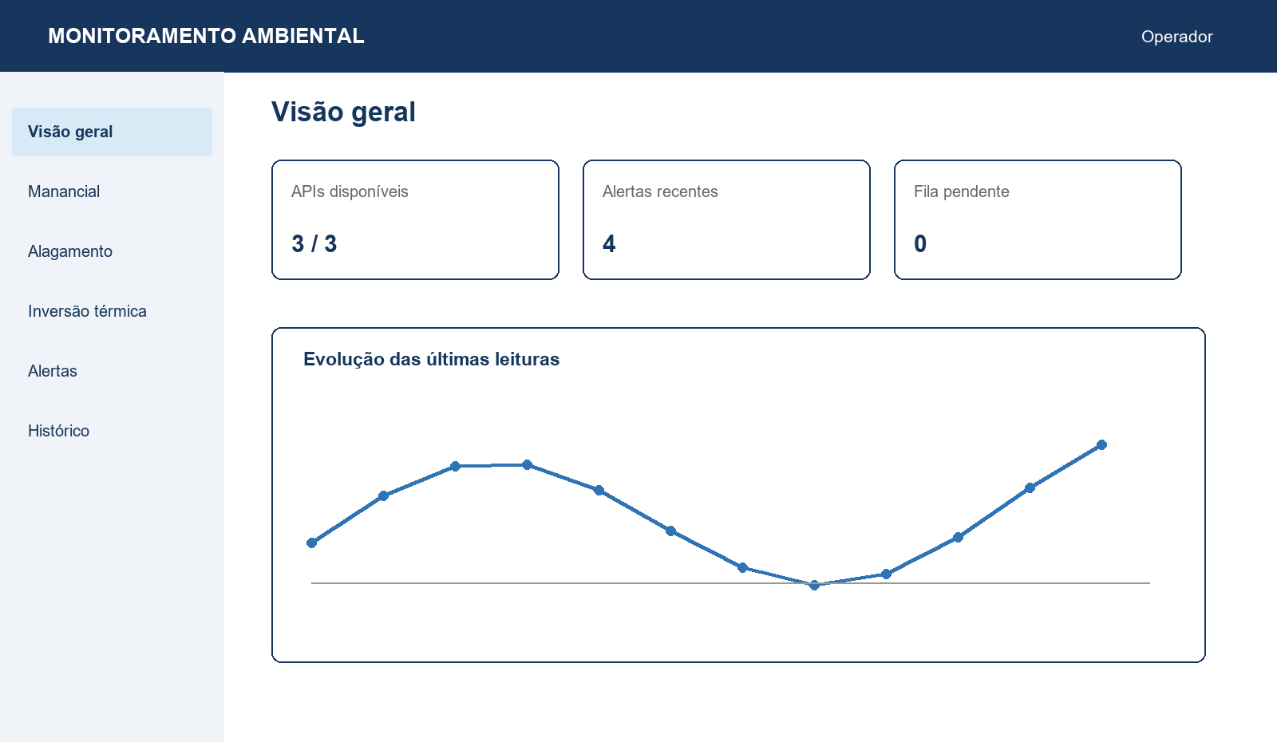
Figura 7 - Visão geral do monitoramento.
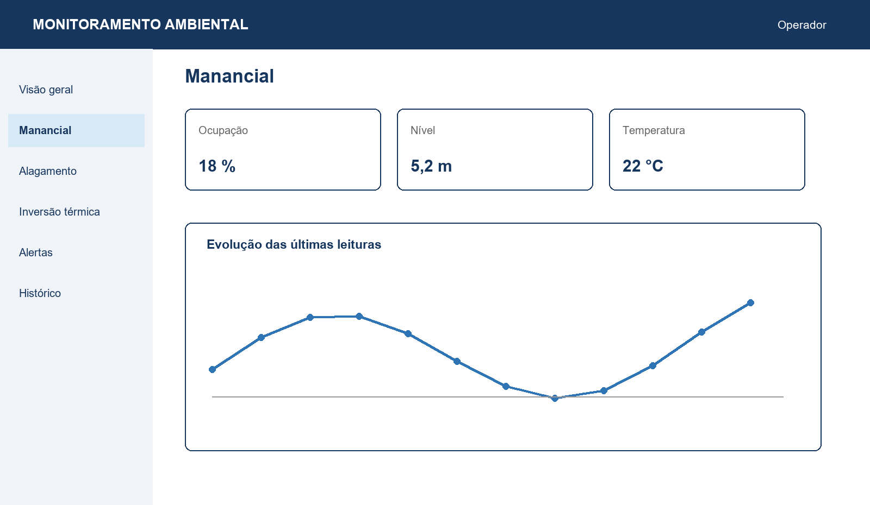
Figura 8 - Tela do domínio Manancial.
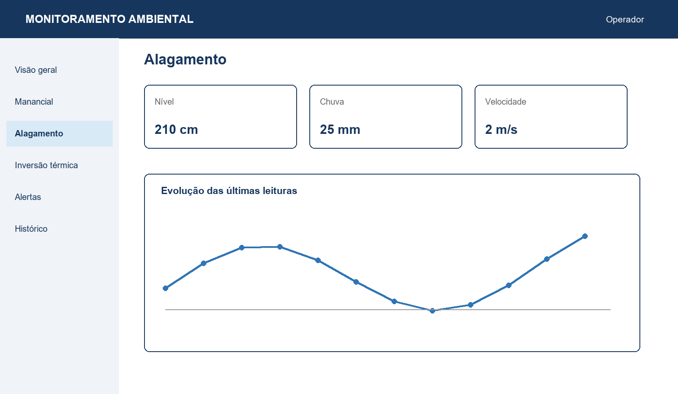
Figura 9 - Tela do domínio Alagamento.
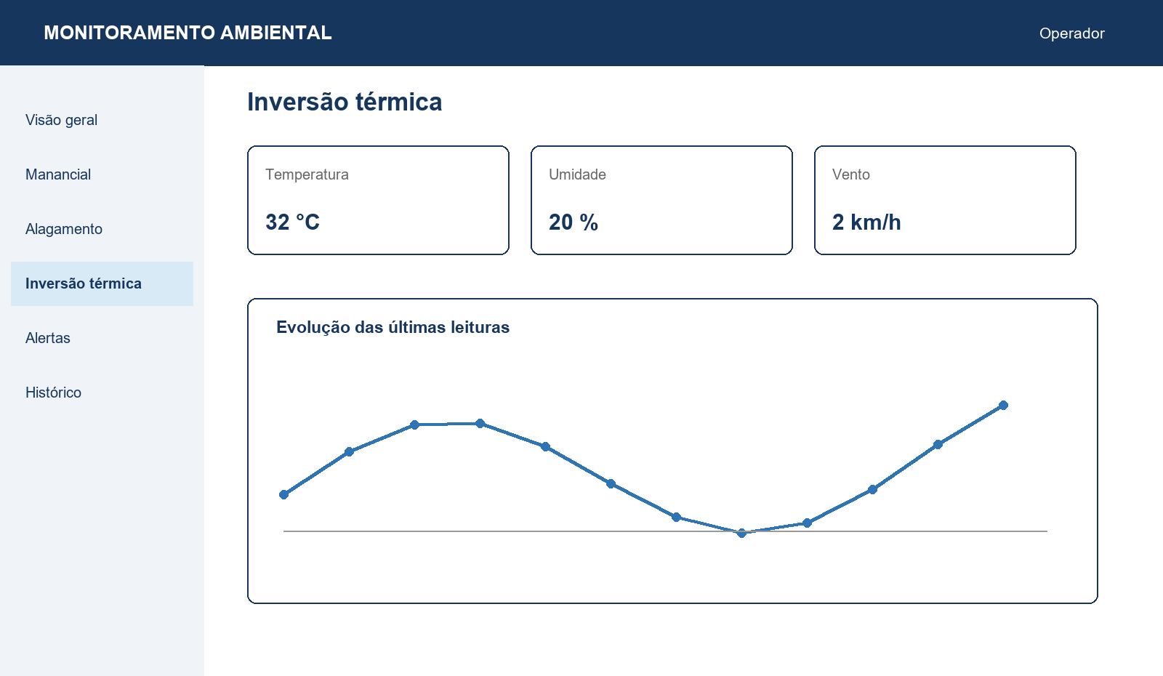
Figura 10 - Tela do domínio Inversão Térmica.
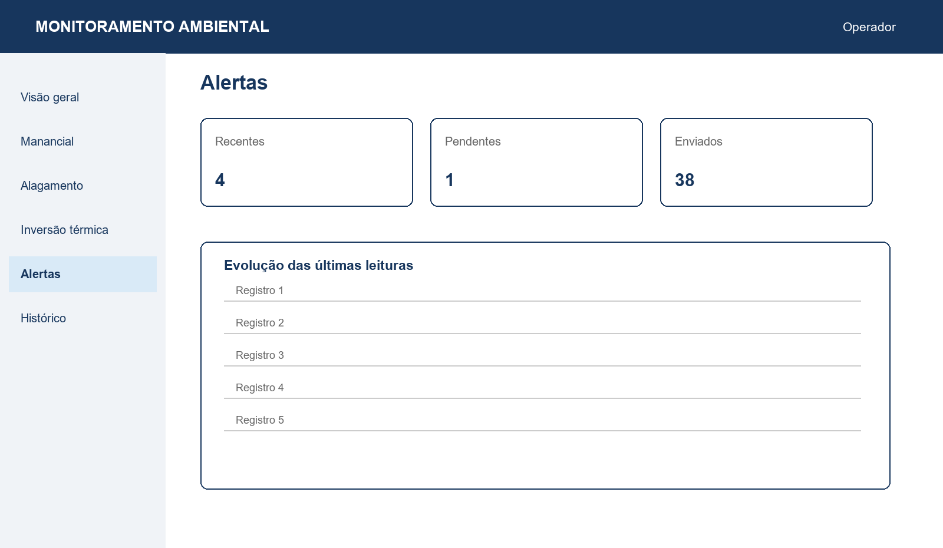
Figura 11 - Consulta de alertas.

14. Glossário
Termo | Definição no contexto do projeto
API | interface HTTP usada por sensores e aplicações clientes
Cluster | conjunto de nós administrados pelo Kubernetes
Deployment | controlador das réplicas de atendimento sem estado
HPA | componente que ajusta horizontalmente a quantidade de réplicas
Ingress | entrada HTTP única que roteia cada caminho para um Service
k3d | ferramenta que cria clusters k3s em contêineres Docker
k3s | distribuição leve do Kubernetes usada no cluster
kubectl | programa de linha de comando usado para administrar o cluster
Latência | tempo entre o envio da requisição e o recebimento da resposta
p50 | latência abaixo da qual ficaram 50% das respostas
p95 | latência abaixo da qual ficaram 95% das respostas
p99 | latência abaixo da qual ficaram 99% das respostas
Pod | menor unidade executável do Kubernetes
PVC | solicitação de volume persistente usada pelos pods de estado
Readiness | verificação que decide se o pod pode receber tráfego
req/s | quantidade de respostas concluídas por segundo
Rolling update | substituição gradual de uma versão por outra
Service | endereço estável e balanceamento para um conjunto de pods
SSE | conexão HTTP pela qual a API envia eventos ao cliente
StatefulSet | controlador usado quando o pod precisa de identidade e armazenamento estáveis
Throughput | vazão observada durante o teste de carga
Timestamp | data e hora associadas à medição

15. Conclusão
O desenvolvimento do SMA permitiu aplicar, no mesmo projeto, conceitos de programação, banco de dados, redes, conteinerização e orquestração. As três APIs recebem medições, validam o JSON, mantêm histórico, publicam eventos SSE e geram alertas. No Alagamento, o agrupamento de sensores separados resolveu um problema que só ficou claro depois das primeiras versões.
A implantação em k3d/k3s mostrou a diferença entre replicar o atendimento e replicar o estado. Os pods HTTP puderam ser distribuídos e substituídos sem interromper o serviço, enquanto o banco permaneceu em um StatefulSet com volume próprio. Os testes de carga mostraram que acrescentar réplicas não produz ganho proporcional quando todas dependem do mesmo ponto de persistência.
As principais dificuldades foram controlar a concorrência do SQLite, preservar o fluxo SSE durante gravações mais lentas e organizar uma implantação que continuasse simples para a apresentação. A fila persistente, o pod de estado por domínio e os cabeçalhos de rastreabilidade foram as decisões que melhor responderam a esses problemas.
Como continuidade, o projeto pode adotar autenticação, observabilidade centralizada, um banco servidor replicado e uso efetivo da mensageria externa. Antes de qualquer aplicação real, os limiares de alerta também precisam ser revisados com profissionais da área ambiental.

16. Referências Bibliográficas
SOMMERVILLE, Ian. Engenharia de Software. 10. ed. São Paulo: Pearson, 2019.
PRESSMAN, Roger S.; MAXIM, Bruce R. Engenharia de Software: uma abordagem profissional. 9. ed. Porto Alegre: AMGH, 2021.
OBJECT MANAGEMENT GROUP. Unified Modeling Language Specification, versão 2.5.1. Disponível em: https://www.omg.org/spec/UML/2.5.1. Acesso em: 9 nov. 2026.
KUBERNETES. Concepts. Disponível em: https://kubernetes.io/docs/concepts/. Acesso em: 9 nov. 2026.
K3D. Documentation. Disponível em: https://k3d.io/stable/. Acesso em: 9 nov. 2026.
DOCKER. Multi-stage builds. Disponível em: https://docs.docker.com/build/building/multi-stage/. Acesso em: 9 nov. 2026.
SQLITE. About SQLite. Disponível em: https://www.sqlite.org/about.html. Acesso em: 9 nov. 2026.
ORACLE. Java SE 17: HttpServer. Disponível em: https://docs.oracle.com/en/java/javase/17/docs/api/jdk.httpserver/com/sun/net/httpserver/HttpServer.html. Acesso em: 9 nov. 2026.
MDN WEB DOCS. Using server-sent events. Disponível em: https://developer.mozilla.org/en-US/docs/Web/API/Server-sent_events/Using_server-sent_events. Acesso em: 9 nov. 2026.
SISTEMA DE MONITORAMENTO AMBIENTAL. Código-fonte, manifestos e resultados do projeto. Disponível em: https://github.com/RafaelRibeiro00/aps-monitoramento-ambiental. Acesso em: 9 nov. 2026.

Anexo A - Estrutura do Repositório
APS/
|-- servicos/
| |-- manancial/
| |-- alagamento/
| `-- inversao-termica/
|-- PYTHON/ simuladores dos sensores
|-- carga/ geradores de carga e experimentos
|-- k8s/ manifestos ativos do k3d/k3s
|-- scripts/ implantação e validação
|-- dados/ banco usado fora do cluster
|-- resultados/ evidências dos testes
|-- documentacao/ relatórios e diagramas
|-- backup/ implantação antiga preservada
|-- docker-compose.yml
|-- APS.postman_collection.json
|-- .env.example
`-- README.md

Anexo A.1 Comandos principais
./scripts/preparar_kubernetes.ps1
kubectl get nodes -o wide
kubectl get pods -n aps -o wide
kubectl get all,ingress,pvc,hpa -n aps -o wide
kubectl top pod -n aps
python scripts/validar_kubernetes.py

Anexo B - Matriz de Rotas
Domínio | Método | Rota pelo Ingress
manancial | POST | /manancial/leituras
manancial | GET | /manancial/historico
manancial | GET - SSE | /manancial/tempo-real
manancial | GET | /manancial/alertas
manancial | GET | /manancial/alertas-historico
manancial | GET | /manancial/metricas
alagamento | POST | /alagamento/leituras
alagamento | GET | /alagamento/historico
alagamento | GET - SSE | /alagamento/tempo-real
alagamento | GET | /alagamento/alertas
alagamento | GET | /alagamento/alertas-historico
alagamento | GET | /alagamento/metricas
inversao-termica | POST | /inversao-termica/leituras
inversao-termica | GET | /inversao-termica/historico
inversao-termica | GET - SSE | /inversao-termica/tempo-real
inversao-termica | GET | /inversao-termica/alertas
inversao-termica | GET | /inversao-termica/alertas-historico
inversao-termica | GET | /inversao-termica/metricas

Anexo C - Roteiro de Demonstração
1. Abrir o Docker Desktop e explicar que os contêineres k3d formam o cluster local.
2. Executar kubectl get nodes e kubectl get pods -n aps -o wide para mostrar os nós e a distribuição.
3. Explicar que o Ingress recebe pela porta 8088 e escolhe o Service conforme o caminho.
4. Enviar um POST para cada domínio e destacar HTTP 202, evento_id, X-Pod e X-Versao.
5. Abrir o SSE, enviar uma leitura e depois localizar o mesmo evento no histórico.
6. No Alagamento, enviar os três sensores separados e mostrar a consolidação em uma leitura.
7. Repetir o Alagamento sem um sensor para exibir null e status incompleta após três segundos.
8. Excluir um pod de atendimento e mostrar que a outra réplica continua recebendo chamadas.
9. Apresentar p95, vazão, ponto de saturação e o motivo do ganho não linear de réplicas.
10. Mostrar os StatefulSets e os PVCs e explicar por que o banco permanece após a recriação do pod.

